LỜI GIẢI BÀI TẬP TỰ LUYỆN
Câu 1: Gọi là trung điểm của AB thì
nhỏ nhất
Khi đó M là hình chiếu vuông góc của I trên
Suy ra . Chọn A.
Câu 2: Gọi I là điểm thỏa mãn
Khi đó nhỏ nhất là hình chiếu của I trên .
Phương trình đường thẳng IM qua I vuông góc với là:
Cho . Chọn B.
Câu 3: Gọi điểm sao cho
Xét măt cầu tâm và bán kính .
Ta có nằm ngoài mặt cầu .
Ta có nhỏ nhất thẳng hàng hay M chính là trung điểm của . Chọn D.
Câu 4: Kí hiệu . Ta có nên A,B nằm khác phía so với mặt phẳng . Gọi là điểm đối xứng của A qua mặt phẳng
Ta có: . Khi đó
Lại có dấu bằng xảy ra thẳng hàng.
Vậy . Chọn B.
Câu 5: Gọi
Ta có
nhỏ nhất Chọn C.
Câu 6: Đặt nằm cùng phía với mặt phẳng
Ta có: thẳng hàng.
Phương trình đường thẳng MN là:
Suy ra .Chọn D.
Câu 7: Gọi là trung điểm của AB
Ta có: nhỏ nhất là hình chiếu vuông góc của I trên
Cho .Chọn A.
Câu 8: Gọi là trung điểm của AB
Ta có: nhỏ nhất là hình chiếu vuông góc của I trên
Giải .Chọn D
Câu 9: Gọi I là điểm thỏa mãn
Biến đổi nhỏ nhất là hình chiếu vuông góc của I trên Chọn C.
Câu 10: Đặt
Gọi I là điểm thỏa mãn
Biến đổi lớn nhất là hình chiếu vuông góc của I trên . Chọn A.
Câu 11: Đặt nằm khác phía so với .
Gọi là điểm đối xứng của A qua mặt phẳng ta có:
Khi đó
Do đó
Lại có dấu bằng xảy ra thẳng hàng.
Khi đó Chọn B.
Câu 12: Gọi nhỏ nhất Chọn D.
Câu 13: Gọi H là hình chiếu của B trên
Ta có . Dấu bằng xảy ra khi
Lại có Phương trình mặt phẳng là Chọn D.
Câu 14: Mặt cầu có tâm , bán kính .
Gọi r là bán kính đường tròn giao tuyến
Để nhỏ nhất đi qua Chọn A.
Câu 15: có tâm , bán kính .
Yêu cầu bài toán đi qua tâm I . Chọn C.
Câu 16: Gọi phương trình mặt phẳng , với
Vì đi qua M suy ra
Ta có . Suy ra
Dấu bằng xảy ra khi và chỉ khi . Vậy . Chọn A.
Câu 17: Gọi H, K lần lượt là hình chiếu của M trên .  Khi đó .  Gọi là mặt phẳng đi qua M và chứa đường thẳng d.  Suy ra với .  Mà .  Do đó phương trình mặt phẳng . Vậy Chọn B. | 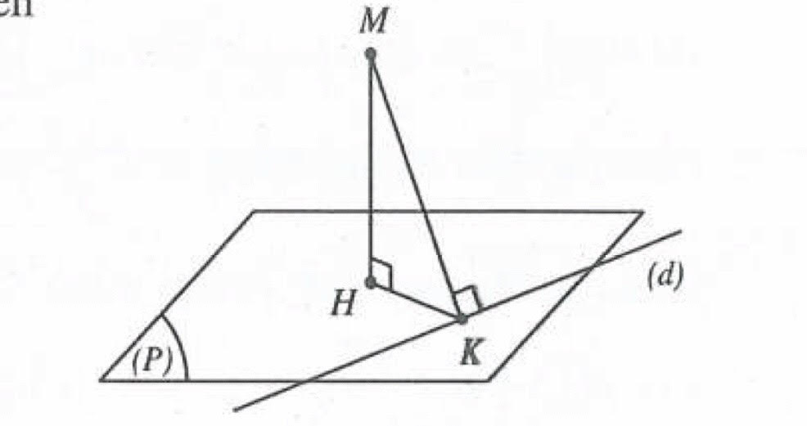

Câu 18: Gọi H, K lần lượt là hình chiếu của M trên .
Khi đó
Gọi là mặt phẳng đi qua M và chứa đường thẳng d.
Suy ra với .
Mà .Chọn A.

Câu 19: Gọi phương trình mặt phẳng , với
Vì đi qua M suy ra
Ta có . Suy ra
Dấu bằng xảy ra khi và chỉ khi . Vậy . Chọn C.
Câu 20: Ta có . Phương trình mặt phẳng là:
Khi đó
Thể tích khối tứ diện OABC là:
Chọn A.
Câu 21: Gọi là mặt phẳng đi qua M và vuông góc với d khi đó
Khi đó . Ta có: trong đó
Suy ra Chọn D.
Câu 22: Gọi là mặt phẳng đi qua M , song song với mặt phẳng suy ra
Khi đó . Ta có:
Phương trình đường thẳng Chọn C.
Câu 23: Gọi phương trình đường thẳng MN là:
Gọi là hình chiếu vuông góc của điểm P trên đường thẳng MN.
Khi đó:
Giải
Ta có: , dấu bằng xảy ra
Phương trình mặt phẳng là: . Gọi
Khi đó Chọn C.

